- Question
Se realizó un(a) sondeo a un grupo de personas de una corporación energética sobre el tipo de bienes que poseen. Los resultados se presentan en la gráfica.
- 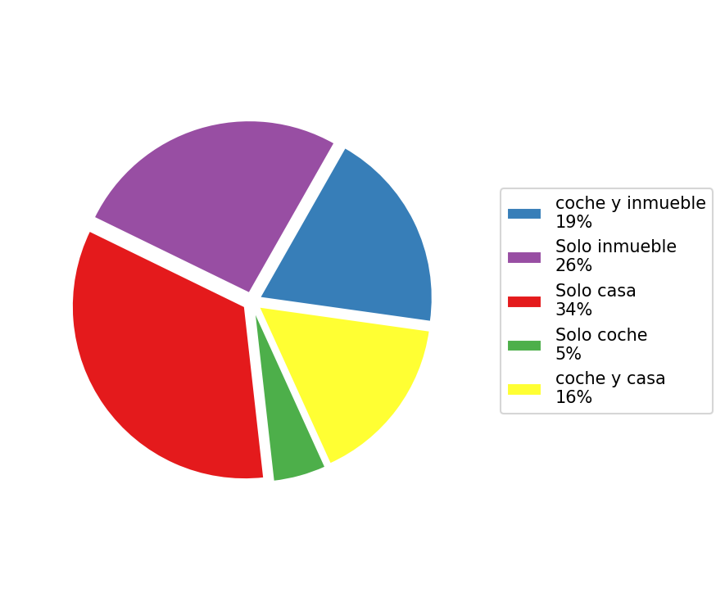
- Gráfico circular
- Si 200 personas de el(la) corporación poseen coche y(e) inmueble, ¿cuántas personas poseen solo inmueble?
  - 272
  - 774
  - 1440
  - 274
- Solution
Para resolver este problema, debemos usar las relaciones proporcionadas en el gráfico circular y aplicar proporciones.
- Primero, identificamos los datos conocidos:
  - 19% de las personas tienen coche y inmueble
  - 26% de las personas tienen solo inmueble (este es el dato que buscamos)
  - Sabemos que 200 personas tienen coche y inmueble
- Paso 1: Calcular el número total de personas en la corporación. Si 200 personas representan el 19% del total, entonces:
$$\text{Total de personas}=\frac{\text{Personas con coche y inmueble}×100\%}{\text{Porcentaje de personas con coche y inmueble}}$$
$$\text{Total de personas}=\frac{200×100\%}{19\%}=1053$$
- Paso 2: Calcular cuántas personas tienen solo inmueble. El porcentaje de personas que tienen solo inmueble es 26% del total, por lo tanto:
$$\text{Personas con solo inmueble}=\text{Total de personas}×\frac{\text{Porcentaje de personas con solo inmueble}}{100\%}$$
$$\text{Personas con solo inmueble}=1053×\frac{26\%}{100\%}=274$$
- Por lo tanto, 274 personas poseen solo inmueble.
  - Falso
  - Falso
  - Falso
  - Verdadero

